服务指南编号：23007



小型船舶往来香港澳门进行货物运输备案
行政审批事项服务指南

发布日期：2018年7月

实施日期：2018年7月

发布机构：广州海关

海关系统行政审批事项服务指南（五）
“小型船舶往来香港澳门进行货物运输备案”
行政审批事项服务指南

一、行政审批事项名称：小型船舶往来香港澳门进行货物运输备案。
二、适用范围：小型船舶往来香港澳门进行货物运输备案、变更、延期、注销。
三、事项审查类型：前审后批。
四、审批依据：《国务院对确需保留的行政审批项目设定行政许可的决定》（国务院令第412号，自2004年7月1日起施行。）
注：以《中华人民共和国海关关于往来香港、澳门小型船舶及所载货物、物品管理办法》（海关总署令第112号颁布，根据海关总署令第235号、第240号修改）、《中华人民共和国海关实施〈中华人民共和国行政许可法〉办法》（海关总署令第117号公布，根据海关总署令第218号修改）为实施依据。
五、申请条件：
（一）首次申请。
1.小型船舶应当安装海关认可的船载收发信装置，特殊情况不安装的须经海关同意；
2.小型船舶不得设置暗格、夹层等可以藏匿货物、物品的处所，船体结构经国家船检部门审定后不得擅自改动；
3.小型船舶应当由所属的船舶运输企业向企业工商注册所在地的海关申请备案。
（二）变更申请。
小型船舶应当是经海关备案的小型船舶。
（三）延续申请（与变更申请同）。
（四）注销申请（与变更申请同）。
六、禁止性要求：申请人的申请不符合法定条件、标准。
七、申请时应提交的材料：
（一）首次申请。
1.《来往港澳小型船舶登记备案表》；
2.交通主管部门的批准文件复印件；
3.船舶国籍证书复印件；
4.船舶正面和可以显示船舶名称侧面彩色照片。
（二）变更申请（与首次申请同）。
（三）延续申请。
1.《来往港澳小型船舶延续申请书》；
2.《来往港澳小型船舶登记备案证书》。
（四）注销申请。
1.《来往港澳小型船舶注销申请书》；
2.《来往港澳小型船舶进出境（港）海关监管簿》。
八、办理流程：
（一）首次申请。
1.海关予以备案的，应当在收到备案文件之日起5个工作日内签发《来往港澳小型船舶登记备案证书》、《来往港澳小型船舶进出境（港）海关监管簿》。
2.海关经审核决定不予备案的，应当在收到运输企业提交的备案文件之日起3个工作日内制发《中华人民共和国XXX海关不予行政许可决定书》。
（二）变更申请。
运输企业应当向备案海关提交本指南第七条第（二）款“变更申请”所列的材料，办理小型船舶变更手续。
在海关备案的小型船舶名称、船体结构、经营航线、法定代表人、地址、企业性质等内容发生变更的，运输企业应当凭书面申请和有关批准文件向备案海关办理变更手续。
（三）延续申请。
运输企业需要延续备案的，应当在有效期届满30日前向备案海关提交本指南第七条第（三）款“延续申请”所列的材料，办理小型船舶延续申请手续。
（四）注销申请。
运输企业应当向备案海关提交本指南第七条第（四）款“注销申请”所列的材料，办理小型船舶注销手续。
九、办结时限：予以备案的，5个工作日；不予备案的，3个工作日。
十、收费标准：不收费。
十一、审批决定法律文书以及相关证件：
1.《来往港澳小型船舶登记备案证书》；
2. 《中华人民共和国XXX海关不予行政许可决定书》。
十二、受理机构：小型船舶所属的船舶运输企业工商注册所在地的直属海关或者其授权的隶属海关。
十三、决定机构：广州海关或其授权的隶属海关。
十四、数量限制：无数量限制。
十五、申请接收：详见广州海关网站或拨打广州海关“12360”热线。
十六、办理方式：海关行政审批一个窗口现场办理/海关行政审批网上办理平台（网址http://pre.chinaport.gov.cn/car）。
十七、结果送达：当场能够做出决定的，当场送达。不能当场作出决定的，在法定期限内直接送达，或者邮寄送达。
十八、行政相对人权利和义务：
登陆中华人民共和国海关总署官网“信息公开”栏查询“海关法规、最新署令及最新公告”
（网址http://www.customs.gov.cn/publish/portal0/tab49659/）。
十九、咨询途径：详见广州海关网站或拨打广州海关“12360”热线。
二十、监督投诉渠道：详见广州海关网站或拨打广州海关“12360”热线。
二十一、办公地址、办公时间：
详见广州海关网站或拨打广州海关“12360”热线。
二十二、办理进程和结果公开查询：详见广州海关网站或拨打广州海关“12360”热线或通过海关行政审批网上办理平台查询（网址http://pre .chinaport.gov.cn/car）。

附件：
1.“小型船舶往来香港澳门进行货物运输备案”行政审批事项流程图；
2.来往港澳小型船舶登记备案申请表（样式）及填写示例；
3.错误示例和常见问题解答。

附件1
“小型船舶往来香港澳门进行货物运输
备案”行政审批事项流程图
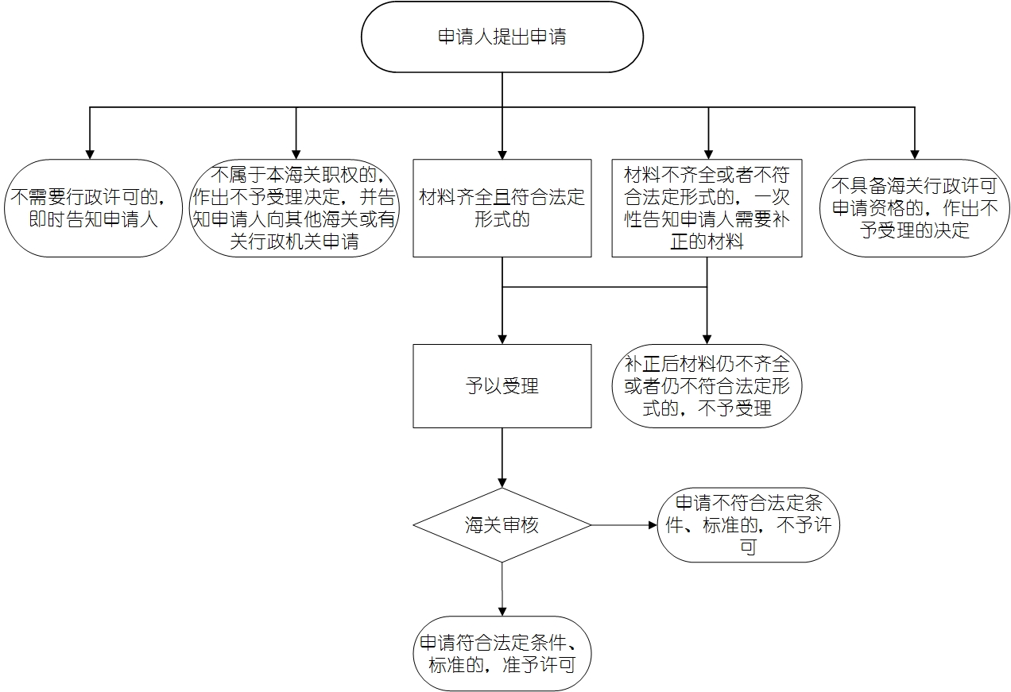

附件2
来往港澳小型船舶登记备案申请表

申请单位
船舶名称 |  |  | 船员定额
船舶种类 |  |  | 船舶到港日期
船舶经济性质 |  |  | 船舶功率
船舶港 |  |  | 总吨位
船舶呼号 |  |  | 净吨位
船舶材料 |  |  | 载重吨位
船舶长度 |  |  | 船舶宽度
交通部门批准文号 |  |  | 营运有效期
限定营运航线
限定货物范围
运输企业名称、地址、电话、邮编 |  |  | 船舶用章印模
船长姓名： |  | 联系电话： | 身份证号码
业务员姓名： |  | 联系电话： | 身份证号码
以上申报无讹  申请单位盖章  经办人： 年月 日  电话： |  | 海关核发船舶代码：
 |  | 核发监管薄情况：
 |  | 延续申请情况：
海关审批意见：

经办人： 海关盖章
年 月 日
批准人：
备注：

《来往港澳小型船舶登记备案申请表》
填制说明
1.申请单位：该小型船舶所属的船舶公司，以营业执照为准。
2.船舶名称：该小型船舶在海事部门备案的名称。
3.船员定额：该小型船舶在海事部门备案的人员定额。
4.船舶种类：填写海事部门备案的船舶类型，如集装箱船、散货船、平底船。
5.船舶到港日期：该小型船舶在海事部门备案的日期。
6.船舶经济性质：填报小型船舶所属的船舶公司的营业执照性质。
7.船舶功率：填写海事部门备案的船舶功率。
8.船舶港：填写海事部门备案的船籍港。
9.总吨位：填写海事部门备案总吨位。
10.船舶呼号：填写海事部门备案的船舶呼号。
11.净吨位：填写海事部门备案的净吨位。
12.载重吨位：填写海事部门备案的载重吨位。
13.船舶长度：填写海事部门备案的船舶长度。
14.船舶宽度：填写海事部门备案的船舶宽度。
15.交通部门批准文号：填写交通部门批准的适航证书编号。
16.营运有效期：填写交通部门批准的适航证书有效期。
17.限定营运航线：填写交通部门批准的适航证书限定的航线或范围。
18.限定货物范围：填写交通部门批准的适航证书批准承载的货物范围。
19.船长姓名：填写在海事部门备案的船长姓名。
20.业务员姓名：填写在海事部门备案的业务员姓名。

填写示范
来往港澳小型船舶登记备案申请表

申请单位 广州佳航船务货运有限公司
船舶名称 | 佳航198 |  | 船员定额 | 10人
船舶种类 | 集装箱船 |  | 船舶到港日期 | 2014年08月08日
船舶经济性质 | 有限责任 |  | 船舶功率 | 860KW
船舶港 | 广州 |  | 总吨位 | 2213
船舶呼号 |  |  | 净吨位 | 1438
船舶材料 | 钢质 |  | 载重吨位 | 2818.9
船舶长度 | 59.99米 |  | 船舶宽度 | 15.8米
交通部门批准文号 | 粤交水函[2014]2295号 |  | 营运有效期 | 2019年12月31日
限定营运航线 | 广东省各对外开放港口至香港、澳门航线
限定货物范围
限定货物范围 | 广州佳航船务货运有限公司  广州市海珠区XXX  84457000 510300 |  | 船舶用章印模
船长姓名：黄XX |  | 联系电话：810000 | 身份证号码 | 444201XXXXXXXXXXXX
业务员姓名：李XX |  | 联系电话：  81000000 | 身份证号码 | 444201XXXXXXXXXXXX
以上申报无讹  申请单位盖章  经办人：李XX 年月 日  电话： |  | 海关核发船舶代码：51355500XX
 |  | 核发监管薄情况：已核发
 |  | 延续申请情况：2015年已延续申请
海关审批意见：
企业提交的资料齐全，有效。经查验，船舶符合海关要求，同意办理备案手续。

经办人： 张XX 海关盖章
年 月 日
批准人：陈XX
备注：

附件3

错误示例
1.申请单位的名称与交通部门批准的适航证书列明的运输企业名称不一致。
2.申请日期超过交通部门批准的适航证书列明营运有效期。

常见问题解答:
1.申请单位的名称与交通部门批准的适航证书列明的运输企业名称不一致海关将如何处理？
答：海关应不予以审批。
2.申请日期超过交通部门批准的适航证书列明营运有效期海关将如何处理？
答：海关应不予以审批。

本服务指南仅供行政相对人参考，具体要求以相关法律法规和规章规定为准。

